Načini pomoći roditeljima djece sa poteškoćama u razvoju

Roditelji djece s teškoćama u razvoju**susreću se s drugačijim izazovima nego ostali roditelji i ponekad je teško razumjeti kako je to živjeti u njihovim cipelama, ako nemate blizak odnos s nekim ko je u toj situaciji.**

**Razgovor**

Roditelji koji odgajaju [djecu s teškoćama](https://roditelji.story.hr/Za-mame-i-tate/Stvaran-zivot/a9475/usredotocimo-se-na-djetetovu-snagu-bez-obzira-na-teskoce.html" \t "_blank) trebaju podršku prijatelja i obitelji.

**Roditelji ponekad samo žele nekome ispričati šta ih tišti, plakati, vikati i imati nekoga ko će ih slušati, bez osuđivanja.**

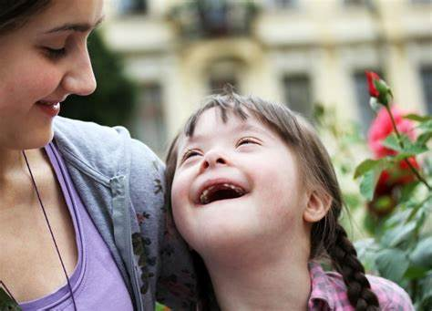

**San**

Svaki je roditelj neispavan, ali neki roditelji djece s teškoćama spavaju minimalno ili uopće ne spavaju, **bilo da njihova djeca imaju teškoće u spavanju ili ih treba nadzirati cijelu noć.** Ponekad roditelji ne mogu spavati jer razmišljaju šta će biti s njihovom djecom ako se njima nešto dogodi. Ako možete roditelju djece s teškoćama [pričuvati dijete](https://roditelji.story.hr/Za-mame-i-tate/Stvaran-zivot/a18448/Kolika-je-cijena-tete-cuvalice.html" \t "_blank) i dati mu priliku da zaspi nekoliko sati, bit će vam jako zahvalni.

**Pomoć u kući**

Postoji niz načina kako možete pomoći roditeljima djece s teškoćama jer imaju mnogo potreba. Uz to što moraju stalno brinuti o djeci, neki od njih se nose i s vlastitim zdravstvenim teškoćama, trebaju raditi ili imaju druge članove obitelji o kojima isto treba brinuti. **Skuhajte im ručak, obavite trgovinu, očistite kuću ili ono što će vas zamoliti.**

**Razumijevanje**

Ne osuđujte roditelje čija djeca s teškoćama imaju [tantrume u javnosti](https://roditelji.story.hr/Za-mame-i-tate/Stvaran-zivot/a11275/tantrumi-postavljanje-granica-s-ljubavlju.html" \t "_blank) ili se ponašaju neprimjereno društvenim pravilima. Ne govorite im kako trebaju disciplinirati djecu, ne buljite u njih i ne komentarišite jer će djeca to osjetiti.

**Roditelji djece s teškoćama rijetko imaju priliku opustiti se u javnosti jer svaki izlazak s djetetom zahtjeva mnogo truda pa im nemojte dodatno otežavati svojim pogledima i osudama.** Radije ih pitajte možete li im kako pomoći ili nemojte uopće komentarisati.

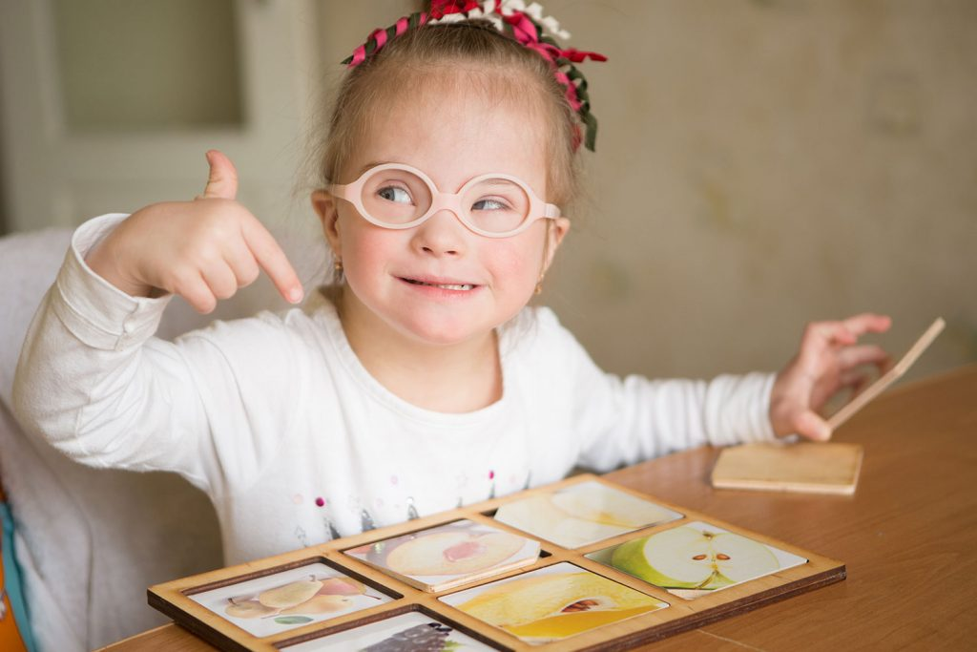

**Podrška u obrazovanju djece**

Ako je s Vašim djetetom u razredu neko dijete s teškoćama, zapamtite da mu nije data dodatna pažnja niti da mu se gleda kroz prste već mu je dato ono što je nužno da bi mogao sudjelovati i napredovati.

**Održive i redovite terapije**

Pravo na terapiju i potrebnu medicinsku njegu čini se kao nešto sasvim očito i neosporno, ali stvarnost je drugačija. Za mnoge prijeko potrebne terapije, dijete mora čekati mjesecima, ako ne i godinama, a želi li ubrzati postupak, mora ići privatniku i plaćati. To je razlog zašto ove roditelje često možete vidjeti na protestima i u medijima, kako se bore za [prava svoje djece](https://roditelji.story.hr/Za-mame-i-tate/Stvaran-zivot/a14751/objavljivati-fotke-djeteta-na-drustvenim-mrezama-ili-ne-dvojba-je-mnogih-roditelja-a-sto-kazu-blogeri.html" \t "_blank).

**Inkluzija**

Svaki roditelj želi da je njegovo dijete [uključeno u aktivnosti](https://roditelji.story.hr/Zdravlje-i-prehrana/Klinci/a10602/pomozite-djeci-da-imaju-ispunjene-ljetne-praznike.html" \t "_blank) s drugom djecom pa tako i roditelji djece s teškoćama. Roditelji treba da razgovaraju sa svojom djecom i da ih senzibiliziraju za drugačije od sebe. Da ih motivišu da djecu s teškoćama pozivaju na rođendane i zajednička druženja te im daju šansu i upoznaju ih, iako se drugačije ponašaju ili komuniciraju.

**Učite o teškoćama njihove djece**

Ako želite pomoći roditeljima djece s teškoćama, educirajte se o izazovima s kojima se njihova djeca susreću. Učite o njihovom svijetu, pitajte pitanja, čitajte i uložite trud u to da pokušate razumjeti njihov svijet, a ne samo tražiti da se oni uklope u vaš. Mnogo je lakše izraziti svoje potrebe onima koji razumiju svijet njihove djece.

**Odmor**

Jedna od najvećih vrsta pomoći roditeljima djece sa poteškoćama je kada im neko ponudi čuvanje djeteta. Roditelji djece s teškoćama rijetko imaju vremena za odmor, a to znatno utiče na njihovo opće stanje. Riječ je o ljudima koji se često bore s problemima mentalnog zdravlja i stanjima povezanim sa stresom pa je odmor za njih ključan.

Često su cijeli dan sami sa svojom djecom i teško ih je ostaviti bilo [kome na čuvanje](https://roditelji.story.hr/Odgoj/Jaslice/a14302/baka-servis-sto-trebate-rijesiti-prije-nego-sto-im-povjerite-djecu-na-cuvanje.html" \t "_blank), pogotovo ako neko ne razumije njihovo stanje ili ako ga djeca ne poznaju.

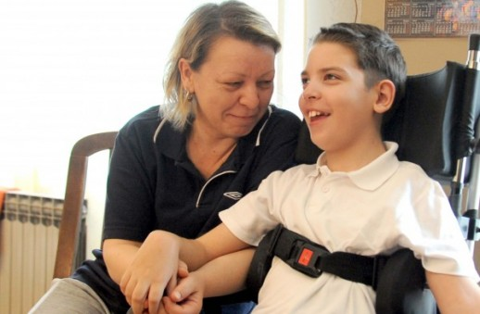

**Borite se s njima**

Kao da nije dovoljno brinuti o djeci s teškoćama, njihovi se roditelji često susreću s nerazumijevanjem sistema i trebaju se javno boriti za prava svoje djece. U toj se borbi često osjećaju osamljeno i nevidljivo pa je svaka podrška dobrodošla.

Podržite ih u njihovim zahtjevima, pozovite poznanike da učine isto i zajedno se borite za djecu koja su često zakinuta za osnovna ljudska prava.